БИОГРАФИЯ

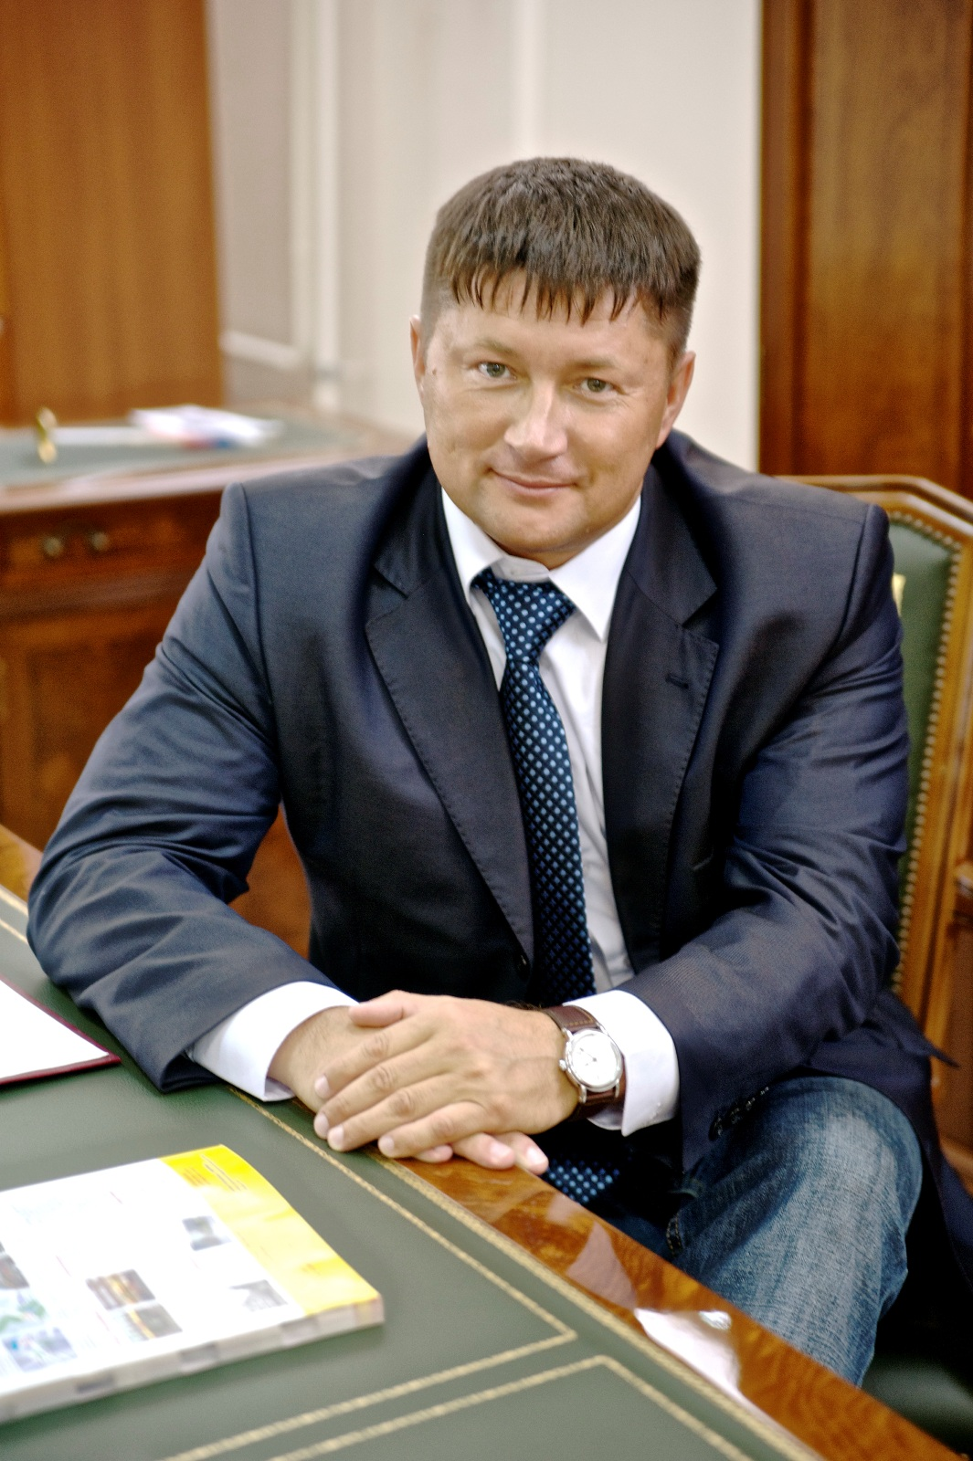
Никулин Олег Георгиевич (02.07.1968г.)

ЗАО «ПРЕССМАШ»,
Председатель совета директоров

Образование: высшее (педагогическое).

1986 – 1988 гг. – служба в рядах Советской Армии (ЦГВ).
Дополнительная профессиональная подготовка: В 2000 г. прошел обучение в академии Государственной службы по подготовке управленческих кадров при Президенте РФ по специальности «финансовый менеджмент и управление», награжден нагрудным знаком №2166 «отличник обучения».
В 2002 г. закончил обучение в Московской Международной Высшей школе бизнеса «МИРБИС» по специальности «Управление производством».
Специализация: бизнес-планирование, построение финансовых моделей предприятия, разработка стратегии выхода компании на рынок, руководство и реализация инновационными проектами в энергетике и строительстве.
Участие в работе общественных организаций: Беспартийный, сторонник партии «ЕДИНАЯ РОССИЯ». Член Генерального совета Общероссийской общественной организации «Союз заемщиков и вкладчиков России», с 2009г.
Занимает активную жизненную позицию, способствует улучшению жизни населения Челябинской области, является участником проводимых в регионе конференций и круглых столов, посвященных повышению финансовой грамотности жителей Челябинской области.
С 1995 года по 2006 год руководил Группой предприятий ЗАО «ПРЕССМАШ». Холдинг работает в сфере внедрения российских инновационных технологий.
Под его управлением предприятие приобрело известность не только в области, но и на Федеральном уровне. Оборудование, внедряемое ПО «ПРЕССМАШ» награждено дипломами и медалями Министерства энергетики РФ, Министерства промышленности, науки и технологии РФ, III и IV Московского международного салона инноваций и инвестиций, награждено Высшей общественной наградой России в области экологии, - Национальной премией «ЭкоМир».
С 2006 г. по 2009г. руководил компанией УФ «СибКОТЭС» (группа «Е4»), предприятие выполняет инжиниринговые работы в энергетической отрасли. Является членом рабочей группы по энергетике при Государственной Думе РФ V созыва. С 2010г. входит в Генеральный совет от Челябинской области НП «Национальное агентство малоэтажного и коттеджного строительства». В 2011г. участвовал в праймеризе кандидатов в депутаты Государственной Думы VI созыва по федеральному списку “Общероссийского народного фронта».
С 2009 г. руководит предприятием занимающегося производством систем уличного освещения на базе российских светодиодов ЗАО «РОСНАНОСВЕТ».
Никулин О.Г. обладает высокими управленческими навыками, организаторскими и коммуникативными способностями. Имеет обширные деловые связи в России и за рубежом, пользуется среди многих руководителей предприятий области и РФ заслуженным авторитетом.
Как руководитель организации, вносит значительный вклад в реализацию национального проекта «Дороги России», активно способствует популизации и строительству малоэтажного жилья эконом-класса, а также способствует практической реализации закона РФ об "Энергосбережении и повышении энергетической эффективности", являясь одним из инициаторов проекта по переходу России на светодиодное освещение с целью снижения энергоемкости предприятий промышленности и ЖКХ в регионах РФ.
За большой личный вклад в экономическое развитие Челябинской области активное участие в разработке и реализации инновационных проектов и технологий имеет многочисленные награды и грамоты от Правительственных и общественных организаций, награжден благодарностью Губернатора Челябинской области и личной благодарностью Полномочного представителя Президента по УрФО.

В феврале 2013г. избран Председателем Челябинского РО ФинПотребСоюза.

Женат, имеет сына (5 года) и дочь (19 лет). Увлечения – спорт, книги, рыбалка.

Тел: (351) 255-57-47, pressmash@pressmash.ru

